暨南大学本科实验报告专用纸
课程名称 计算机网络实验 成绩评定
实验项目名称 数据链路层和网络层协议分析
指导教师 潘冰
实验项目编号 7 实验项目类型设计型 实验地点 实c30-04
学生姓名 吴续林 学号 2019053752
学院 智能科学与工程 系 计算机 专业 信息安全
实验时间 2021 年 11 月 2 日 下 午～ 11 月 3 日 下 午

【实验目的】
- 理解链路层、网络层主要协议格式，以及协议的工作原理
- 理解网关和子网掩码概念
- 学会利用网络嗅探器（如Wireshark）分析协议格式和协议的工作过程
4、学会使用ping、tracert、arp等命令并使用嗅探器分析其工作过程
【实验内容】
- 用嗅探器捕获数据包。
- 分析以太网帧、ARP协议、IP协议、ICMP协议格式
- 分析PING、TRACERT、ARP命令的工作过程
- 通过修改主机的网关为指定默认网关、本机IP地址或不设置网关，观察ping的结果，用嗅探器捕获数据包并分析。
【实验设备】
计算机2台，交换机一台。

【实验原理】
1、网络嗅探器
Wireshark是一个网络数据包分析软件。通过该软件可以获取网络数据包，并能进行统计分析网络数据包数据。运行Wireshark时需要将网卡设为混合模式。
如果在交换环境里对其他主机进行嗅探，需要对交换机端口进行映射。
2、协议
以太网上使用的ARP协议格式
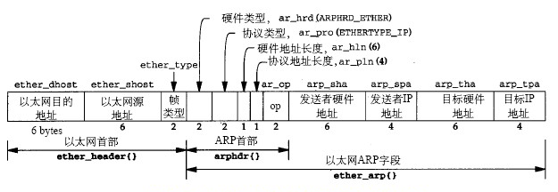

【实验步骤】
- 安装Wireshark
- 以太网协议分析
从主机A上向主机B发PING检测报文，捕获以太数据帧，记录并分析MAC帧各字段的含义。

- ARP协议分析
- 进入DOS窗口，用arp – a 查看本机上的ARP表的情况，然后用 arp –d B 删除B的记录（如果有的话）；
- 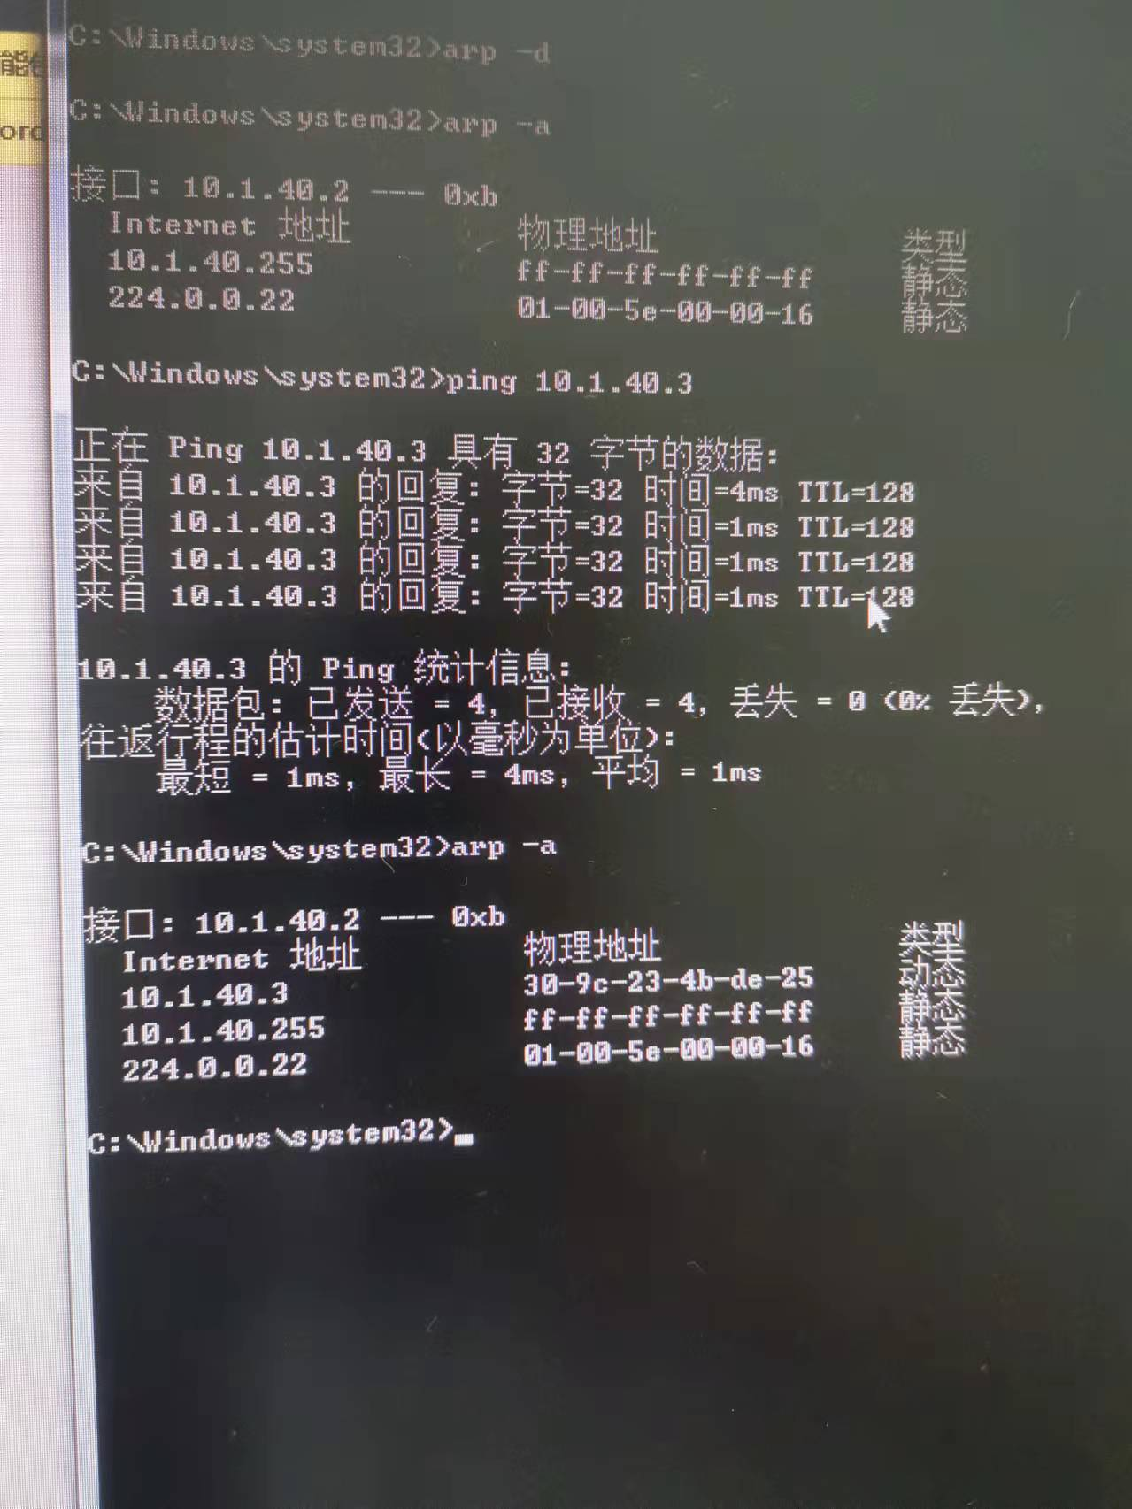
- 运行Wireshark程序；
- 把网线断开1分钟，然后再联网，观察此时是否能捕获ARP报文，如果能，记录并分析各字段的含义；
- 从主机A上向主机B发PING检测报文，观察此时是否能捕获ARP报文，如果能，记录并分析各字段的含义；
- 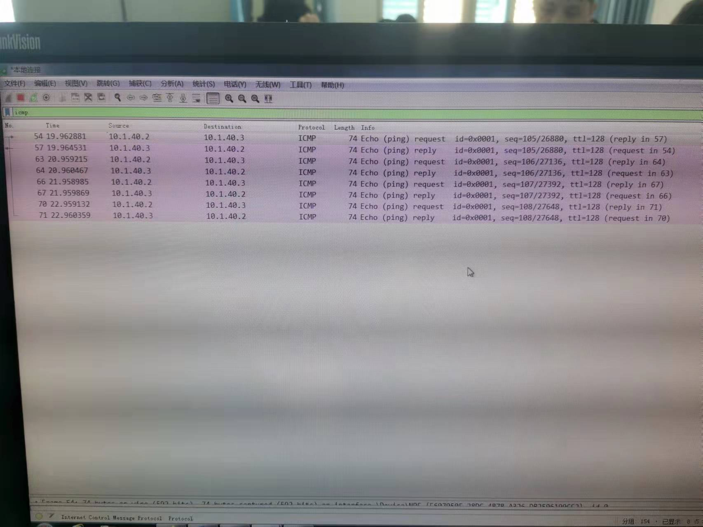
- 通过arp - a 查看ARP表的更新情况，记录此时能否看到B对应的MAC地
- 再次从主机A上向主机B发PING检测报文，或者再次从主机B上向主机A发PING检测报文，观察看此时是否能捕获ARP报文；
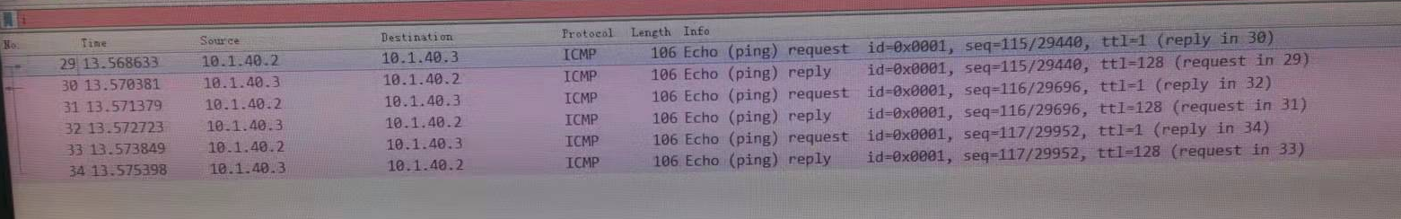
- 主机A上和主机B停止进行任何数据通信，5分钟后再次从A向B发PING检测报文，或者从主机B上向主机A发PING检测报文，观察看此时是否能捕获ARP报文。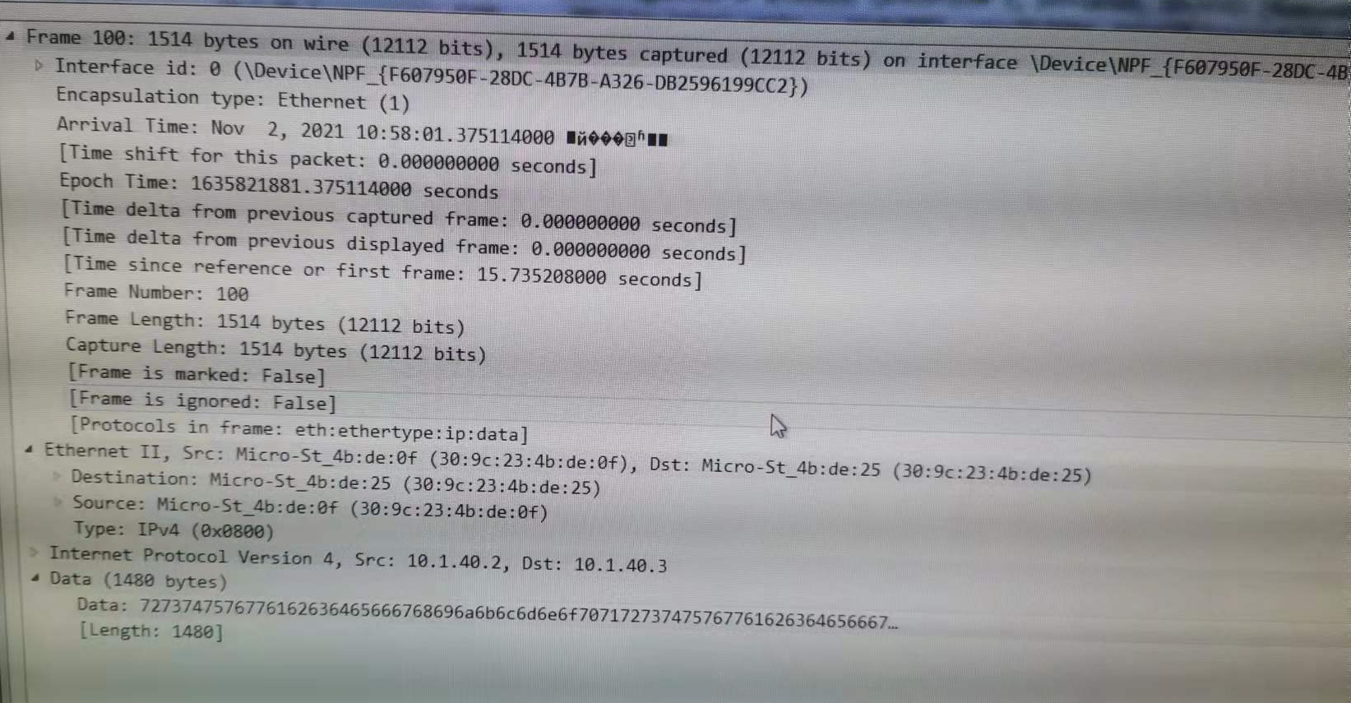
4、IP协议分析
- 从主机A上向主机B发PING检测报文，捕获IP数据包，记录并分析各字段的含义，并与IP数据包格式进行比较;
- 使用ping命令，制定数据包长度，如ping -l 2000，使用嗅探器观察IP分片情况，并分析分片和重组过程。
- 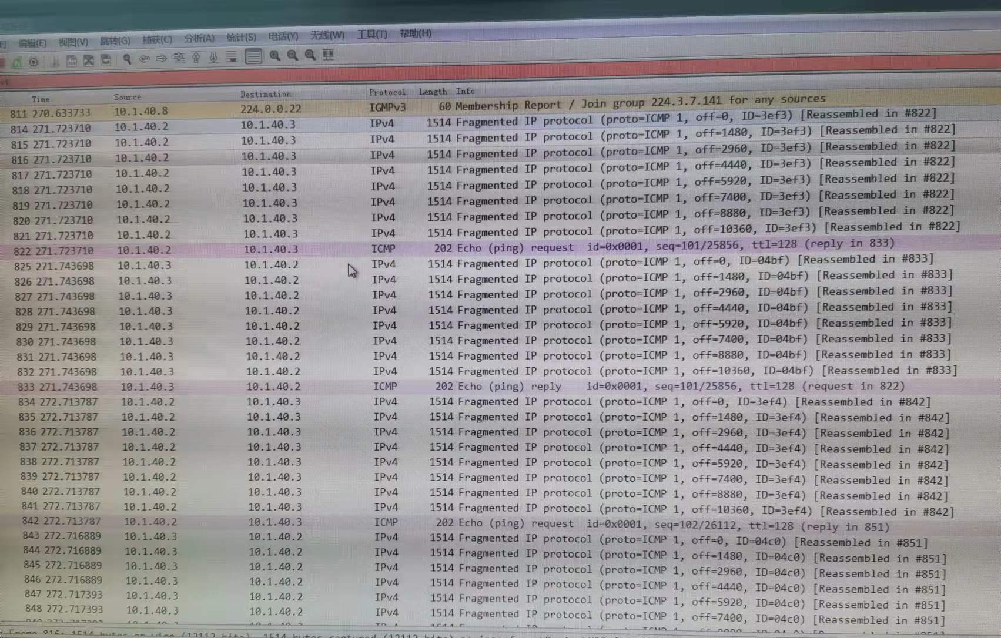
- ICMP协议分析
通过ping和tracet命令，了解ICMP协议的使用。
- 从主机A上向主机B发PING检测报文，捕获ICMP请求数据包和应答数据包，记录并分析各字段的含义，并与ICMP数据包格式进行比较；如果返回的差错信息，请分析是由于什么差错引起的。
- 使用tracert命令，跟踪某台主机，使用wireshark捕获数据包，分析不同类型ICMP响应数据包格式（如type=8,type=0,type=11）。分析tracert工作原理。
- 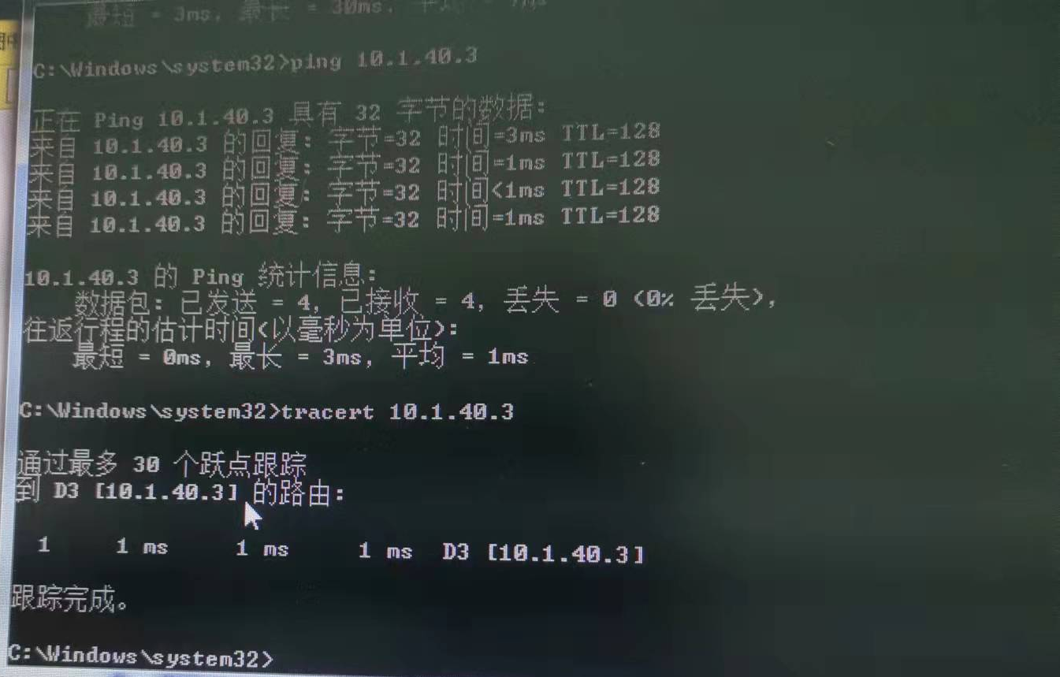

【思考题】（分析原因并通过实验验证）
- 在ARP包分析实验过程中，为什么A有时能捕获ARP报文，有时却不能捕获ARP报文？
答：一开始如果A主机的arp表里面没有主机B的MAC地址时，就会通过广播的方式，捕获并添加主机B的MAC地址的ARP报文，再一次通信时，主机A的arp表有B的MAC地址了，所以不需要再发送ARP报文了，所以就可能不能捕获。
- 为什么运行ping 127.0.0.1时，不能捕获到ICMP报文？如果运行ping 本机IP地址能收到报文吗？ 为什么？
答：ping127.0.0.1属于环回测试，只是检查本地TCP/IP协议是否设置，并不会经过网卡，所以没有存在通信这一过程，因此不能捕获到ICMP报文。ping本机也不能收到报文，不经过网卡，环回驱动会对它进行处理。
- 在ping 的过程中，返回信息“Request timed out” 和“Destination Host Unreachable”分别是由哪些情况引起的？
答：返回信息“Request timed out” 指虽然源主机的路由表具有到达目标的路由，但是由于一些原因无法到达，便会出现请求超时的提示，可能是因为对方防火墙没关，也有可能是对方关机了，或者ip不匹配。“Destination Host Unreachable”表示路由表中没有到达目标的路由。可能是因为双方不在同一片局域网。
4、请通过实验验证：
主机如果不设置“网关”，同一网段内的主机可以相互通信。用ping命令测试，用嗅探器测试可以捕获8个ICMP数据包，2个ARP数据包。

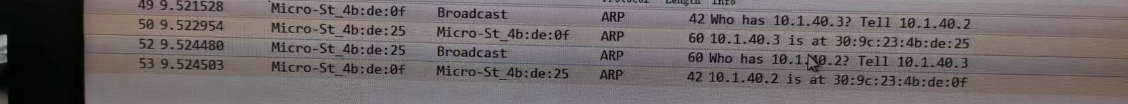
不同网段的主机不能通信，用PING命令测试，会显示“ Destination Host Unreachable”，因为没有指明网关，无法发送出去，因此显示“目的主机不可达”，用嗅探器捕获不到任何信息。
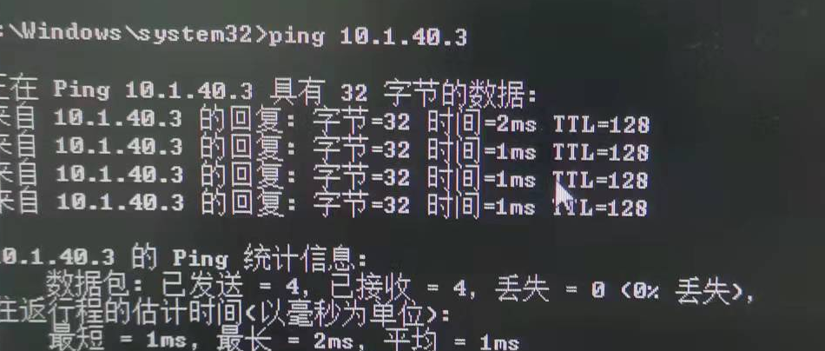

主机如果设置“网关”，同一网段的主机通信不通过网关转发，用ping命令测试，用嗅探器可以捕获所有测试数据包，能看到对方主机的MAC地址。不同网段的主机之间通信需要网关转发，用ping命令测试，能看到网关的MAC地址（包括能通信或不能通信）。
5、通过下面实验理解网关
假设主机A的IP地址为10.2.2.2/23，主机B的IP地址为10.2.3.3/23，两台主机均不设置网关，用ping命令测试两主机的连通性，用ARP命令查看物理地址。对结果进行分析。
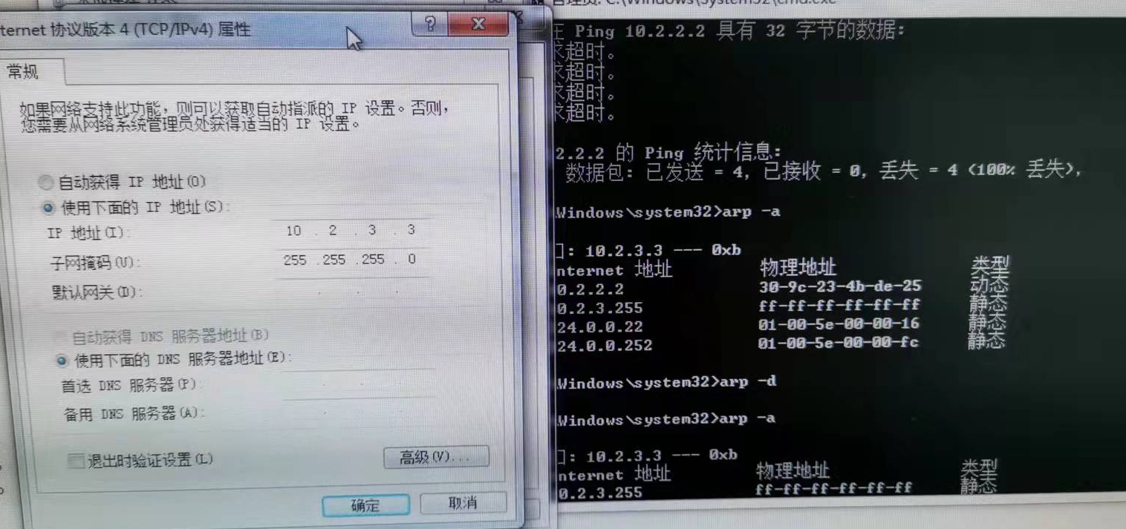
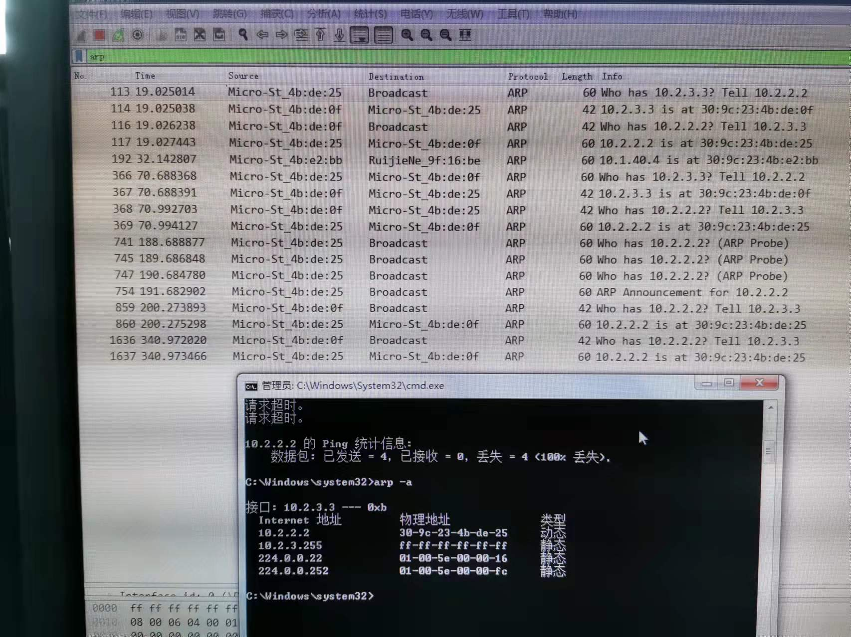
ping的通，能看到对方的物理地址。

假设主机A的IP地址为10.2.2.2/24，主机B的IP地址为10.2.3.3/23，两主机不设置网关，分别在主机A和主机B上用ping测试与对方的连通性，用ARP查看物理地址。对测试结果进行分析。
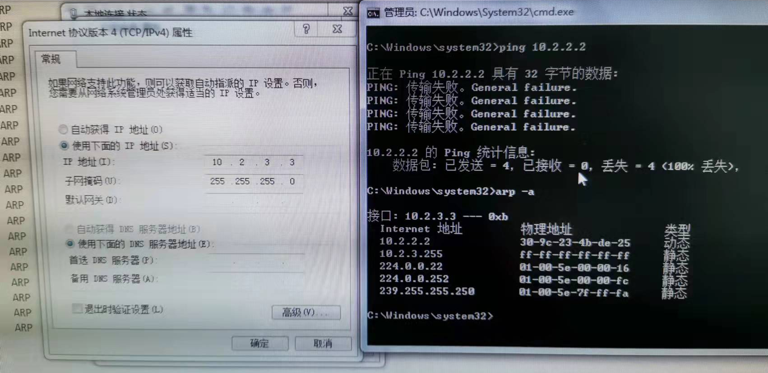
ping不通，arp也没有对方的物理地址。

